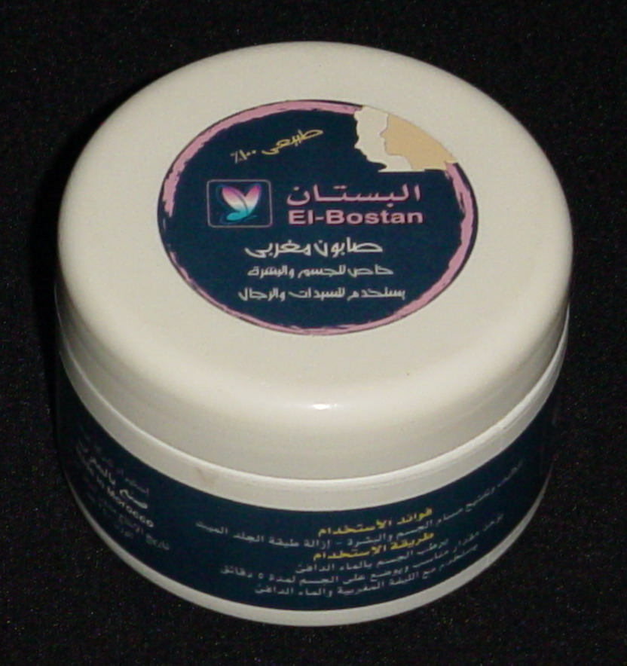  الصابون المغربي  ◄ يسمي هناك بالصابون البلدي،ويعتبر من العادات والتقاليد المميزة لأهل المغرب، فلا غني عنه للمحافظة علي نظافة وحيوية البشرة للمرأة والرجل علي حد السواء.  ◄ طبيعي 100% وذلك نظرا لمكوناته النباتية وإحتوائه علي زيت الزيتون وڤيتامين هـ (عامل مضاد للأكسدة يؤخر ظهور أعراض الشيخوخة علي البشرة).  فوائد الإستخدام:  - تنظيف وتنقية الجسم.  - ترطيب البشرة ونعومتها.  - تنقية مسام الجلد.  - تجهيز البشرة لعملية التكييس التي تتم بإستخدام اللوفة المغربية.  - وضع الصابون المغربي علي الأظافر لمدة 10 دقائق يسهل إزالة الزوائد الجلدية الميتة من حولها.  طريقة الإستخدام:  - تبدأ طقوس الحمام المغربي بتعريض الجسم لبخار الماء أو غسله بالماء الساخن لمدة 5 دقائق مما يؤدي إلي ترطيب الطبقة السطحية للجلد وتوسيع مسامه.  - يغطي الجسم بعد ذلك بكمية مناسبة من الصابون ويدلك باليد ويترك علي الجسم لمدة 5-10 دقائق ثم يغسل بالماء الدافئ.  (يلاحظ أن الصابون المغربي لا يكون رغوة ولكن يدلك بالجسم ليكون طبقة رقيقة عليه)  - تأتي بعد ذلك مرحلة التكييس حيث يتم تدليك الجسم باللوفة المغربية (بحيث تكون الحركة في إتجاه واحد)، وذلك سوف يؤدي إلي إزالة خلايا الجلد الميتة والتخلص من الشوائب التي تتسبب في إنسداد مسام الجلد.  - يتم شطف الجسم جيدا بالماء الدافئ.  - تكرر هذه الخطوات مرة أو مرتين أسبوعيا.  ملحوظة: ◄ يراعي الإهتمام بتدليك بعض أجزاء الجسم ( الكوعين – الركبتين – الكعبين )  وذلك في حالة وجود خشونة زائدة بها.  ◄ لا ينصح بتدليك الوجه باللوفة المغربية نظرا لطبيعة جلد الوجه الرقيقة. | لوفة  ڤينوس  المغربيــــــة  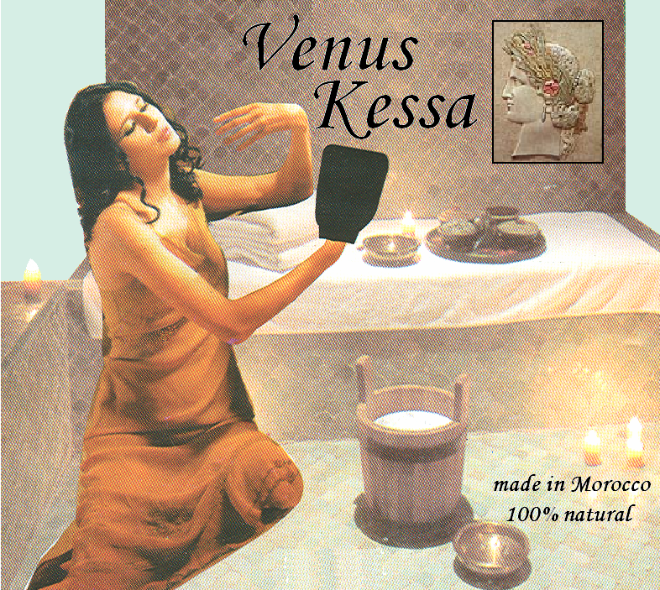  ◄ تسمي اللوفة في المغرب بالكيس، وتعتبر المكمل الطبيعي للصابون المغربي ومن أهم  الوسائل التي لا غني عنها للحصول علي بشرة نقية، نظيفة، ناعمة ونضرة.  فوائد الإستخدام :  - إزالة خلايا الجلد الميتة.  - إزالة الشوائب التي تتسبب في إنسداد مسام الجلد.  - تفتيح البشرة ونعومتها.  - تنشيط الدورة الدموية مما يؤدي إلي إنتعاش الجسم والمحافظة علي حيوية الجلد ونضارته وتأخير ظهور التجاعيد.  طريقة الإستخدام :  - قبل كل إستخدام يجب غسل اللوفة بالماء الساخن، ثم يتم عصرها للتخلص  من الماء الزائد.  - يتم تدليك الجسم بها (بحيث تكون الحركة في إتجاه واحد) وذلك بعد تجهيز  الجسم بالصابون المغربي كما سبق ذكره.  - تشطف اللوفة جيدا بعد الإستخدام.

